國立臺北商業大學

資 訊 管 理 系

112’資訊系統專案設計

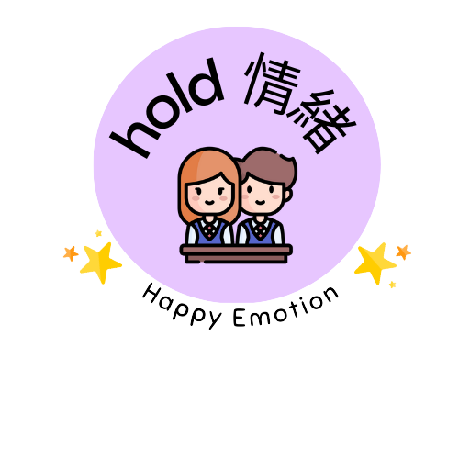**系統手冊**

**組 別：第112202組**

**題 目：Hold 情緒**

**指導老師：唐日新老師**

**組 長： 11136002 周廷蓁**

**組 員： 11136003 賴姿吟**

**11136026 陳姿妤**

**11036027 許佳宜**

**中華民國112年5月10日**

目錄

第1章 前言 6

1-1 背景介紹 6

1-2 動機 7

1-3 系統目的與目標 8

1-4 預期成果 9

第2章 營運計畫 10

2-1 可行性分析 10

2-2 商業模式－Business model 11

2-3 市場分析－STP 12

2-4 競爭力分析SWOT-TOWS或五力分析 13

第3章 系統規格 14

3-1 系統架構 14

3-2 系統軟、硬體需求與技術平台 17

3-3 使用標準與工具 18

第4章 專案時程與組織分工 19

4-1 專案時程：甘特圖或PERT／CPM圖 19

4-2 專案組織與分工 20

第5章 需求模型 21

5-1 使用者需求 21

5-2 使用個案圖(Use case diagram) 22

5-3 使用個案描述 24

5-4 分析類別圖(Analysis class diagram) 36

第6章 程序模型 37

6-1 循序圖(Sequential diagram) 37

6-2 設計類別圖(Design class diagram) 38

**圖目錄**

圖3-1-1、Hold情緒 系統架構圖 14

圖3-1-2、Hold情緒學生端 系統架構圖 15

圖3-1-3、Hold情緒後臺端 系統架構圖 16

圖4-1-1、Hold情緒專案時程甘特圖 20

圖5-2-1、Hold情緒 學生端 使用個案圖 22

圖5-2-2、Hold情緒 後臺端 使用個案圖 23

圖5-3-1、使用者註冊活動圖 24

圖5-3-2、使用者登入活動圖 24

圖5-3-3、測驗紀錄活動圖 25

圖5-3-4、查詢測驗紀錄活動圖 25

圖5-3-5、刪除測驗紀錄活動圖 26

圖5-3-6、填寫日記活動圖 27

圖5-3-7、查詢日記活動圖 27

圖5-3-8、編輯日記記錄活動圖 28

圖5-3-9、刪除日記活動圖 29

圖5-3-10、深呼吸活動圖 29

圖5-3-11、戳氣球遊戲活動圖 30

圖5-3-12、拼圖遊戲活動圖 30

圖5-3-13、幾A幾B遊戲活動圖 31

圖5-3-14、運動活動圖 31

圖5-3-15、查詢運動紀錄活動圖 32

圖5-3-16、自我控制情緒資訊活動圖 32

圖5-3-17、飲食紓壓活動圖 33

圖5-4-1、學生端分析類別圖 34

圖5-4-2、後台端分析類別圖 35

圖6-1-1、學生註冊系統循序圖 36

圖6-1-2、學生登入系統循序圖 36

圖6-1-3、測驗記錄循序圖 37

圖6-1-4、心情日記循序圖 38

圖6-1-5、戳氣球遊戲循序圖 39

圖6-1-6、拼圖遊戲循序圖 40

圖6-1-7、幾A幾B遊戲循序圖 40

圖6-1-8、深呼吸循序圖 41

圖6-1-9、運動循序圖 41

圖6-1-10、控制情緒循序圖 42

圖6-1-11、減壓飲食資訊循序圖 42

圖6-2-1、學生 APP 設計類別圖 43

圖6-2-2、管理者設計類別圖 44

**表目錄**

表2-3-1、市場分析-STP 12

表2-4-1、SWOT 分析 13

表3-2-1、PC 的最低和推薦系統需求 17

表3-2-3、行動設備的最低和推薦系統需求 17

表3-2-4、標準規範與開發工具 18

表4-2-1、專案組織與分工 20

1. 前言
   1. 背景介紹

壓力是發生於當個人所處的環境產生某種變化或要求，且程度超過個人能力能解決的範疇時的一種反應，日常生活中任何身體或精神承受的負荷消耗都可視為壓力的一種。

適度的壓力是一件好事，能夠激發人的潛能，使人與在一般情況下相比表現得更好，但若過多的壓力長久無法解決或釋放，累積到超過抗壓的臨界點時，就會增加體內系統的耗損，甚至影響身體的修復與防禦能力，而為了預防壓力過多帶來的負面影響，我們需要做的就是察覺壓力的存在，並提醒自己要記得抒發壓力。

大學開始有些人會到外縣市就讀，也會開始思考未來就業，或是工讀累積經驗、分擔家裡經濟壓力等，是出社會工作與學生時期的重疊階段，此時的大學生可能會需要同時面對學習模式的變化、職場的適應、孤身一人到陌生的地方生活等等新挑戰，很容易讓社會經驗不足的大學生喘不過氣來，而這些壓力要如何排解便成為了新的課題。

而大學又是個人生涯最關鍵的四年，與第一份工作的職場方向息息相關，因此大學生最普遍面臨的是未來生涯規劃，面對未來的各種不確定性，不管是決定繼續升學或者就業，這樣會影響到人生的重大抉擇對大學生來說更是不小的壓力。雖然大學生在生理和智力上已達相當程度的發展，但在心理、情緒以及社會生活上，和已出社會一段時間的人相比，則未達發展成熟的程度。

* 1. 動機

根據衛福部2020年統計，15~24歲年輕人輕生人數連續20年明顯攀升。有研究學者表示自殺的意念或企圖，2020年15至24歲人口群通報企圖自殺人次已超過 1 萬人次，且自殺占此人口群十大死因中第二位，顯示青少年自殺防治議題已不容忽視。

負面的情緒已經成為了自殺的主因，若長期的壓力或情緒沒有做適當的舒壓，會造成心理疾病而導致自殺的傾向，但情緒的調節若有做好，不但有益身心健康，在非負面的狀態下做事也能使自己的效率提高。

管理情緒，首先要從處理不當的情緒開始。不少疾病和負面的情緒有關，當人一旦情緒浮動，此不良的情緒變化便會經由中樞神經系統或內分泌與荷爾蒙，影響免疫功能，長期下來，人體內的免疫力漸漸衰退，疾病就得以侵襲而入。因此，經常生氣或情緒不定的人，很容易導致疾病的發生，亦證明了情緒會影響我們的免疫力和身體健康。情緒不只是一種內心表達，它跟我們的生活實在是息息相關，明白情緒對我們的影響，便曉得我們要好好管理情緒，亦等同於管理我們的人生。

因為我們自己也是大學生的年齡，更能清楚的理解這些壓力，因此我們想要設計一款APP為大學生的壓力來提供一種紓壓管道，並透過日記和測驗檢視管理自身情緒狀態。

* 1. 系統目的與目標
* 透過測驗讓使用者能瞭解自己當下的心情和壓力狀況。
* 利用填寫日誌功能讓使用者可以記錄當下的情緒，也能回頭檢視自己的改變。
* 目前APP中提供了三種小遊戲，戳氣球能讓使用者感覺心中的煩悶與不快隨著氣球爆破也一起抒發掉了部分，另外兩種則是需要動腦的益智遊戲，轉移注意力的同時也可以達到訓練大腦的效果。
* 透過深呼吸正念的引導達到放鬆的效果。
* 提供使用者如何透過飲食來改善情緒的資訊。
* 對於想要透過運動來抒發情緒的使用者，也提供計時和紀錄的功能。
* 使用通知提醒使用者定期測驗來瞭解自己的情緒變化並確認負面情緒的產生是否有改善。

我們希望使用者能夠透過我們的APP降低壓力，找到適合自己的改善情緒紓壓方法，並通過定時檢測壓力狀況及舒壓，達到增進心理健康的作用。

* 1. 預期成果

1. 使用者能夠透過APP的解壓遊戲作為抒發情緒、壓力的管道。
2. 使用者可以透過填寫日誌記錄心情及檢視心情變化。
3. 使用者可以透過測驗紀錄來查看自己在一段時間內的情緒進步及改善情形。
4. 使用者能夠透過APP瞭解更多紓解壓力、控制情緒的方法。
5. 使用者能夠使用APP紀錄使用運動抒發自身壓力的時間。
6. 營運計畫

2-1 可行性分析

* 技術可行性：由於該系統是由學生開發，且再加上學校對學生的做專題的時間的限制，因此在短時間內開發上可能無法達到非常完整的系統，但目前此系統用到的軟硬體都可以用現有的資源來達成。
* 法律可行性：為遵循個人資料保護法之規定，將依據個人資料保護政策善盡使用者個人資料之管理(包含儲存、查詢、刪除)責任。本APP蒐集的資料未經使用者書面同意，不會用於其他用途。本APP保證相關產出內容之創作品或素材取得之合法性，並無侵害他人權利或著作權情事，且未侵害任何第三人之智慧財產權，內容中若有屬於他人所有著作財產權部分，皆已取得權利人之授權，並且依法標示作品來源。
* 市場可行性：雖然國外的市場上已經有很多相關的APP，但在國內有支援中文的還是少數，因此我們認為附帶了解壓遊戲和心情日記的APP，會讓使用者更願意使用，有機會在市場上占一席之地。

2-2 商業模式－Business model

|  |  |  |  |  |
| --- | --- | --- | --- | --- |
| **關鍵合作夥伴**  無 | **關鍵活動**  軟體開發  平台維護 | **價值主張**  提供小遊戲、深呼吸等功能為使用者改善情緒與調節壓力 | **顧客關係**  無 | **目標客群**  大學生、想做情緒管理、壓力調節的人 |
| **關鍵資源**  軟體開發者  軟體 | **通路**  Google Play |
| **成本結構**  人力、平台建置與維護、軟體開發成本 | | **收益流**  免費 | | |

2-3 市場分析－STP

▼表2-3-1、市場分析-STP

|  |  |  |
| --- | --- | --- |
| 市場區隔(Segmentation) | 目標市場(Targeting) | 定位(Positioning) |
| 不同階段學生族群，所能承受的壓力程度與表現出來的情緒不同。我們依照年齡層和教育程度來做劃分，分別為國中生(13-15歲)、高中生(16-18歲)及大學生(19-22歲) 。 | 我們的目標族群以大學生為主，主要的行銷策略是想讓有情緒調節障礙的學生能夠有舒壓、緩解情緒的管道。 | 透過APP的功能來幫助大學生養成自主管理調節情緒的習慣，以改善好的心理狀態，達到緩解的效果。 |

2-4 競爭力分析-SWOT

我們以 SWOT 分析來識別優勢、弱點、機會與威脅，幫助本產品分析及制定策略，也可用於解決問題、修正計畫。

▼表2-4-1、SWOT 分析

|  |  |
| --- | --- |
| 優勢(S)strength | 劣勢(W)weakness |
| * 快速掌握學生的心理狀態，以提供紓壓的方法及相關資訊。 * 我們以小遊戲的方式來吸引使用者使用APP，而不是單純提供電子書或影音的相關資料。 | * 我們的系統僅能提供使用者自我察覺及自我判斷，我們沒有相關背景的心理諮商師可以提供醫學上的相關知識。 * 此系統為非營利的APP，因此在商業模式執行上並不容易。 * 僅能在安卓系統使用，無法於ios下載。 |
| 機會(O)opportunity | 威脅(T)threat |
| * 除了針對的大學生族群外，需緩解情緒的一般使用者也可以透過此APP了解自身情緒及透過各類方法來抒發情緒與壓力。 | * 因為市面上已經有許多相關的APP，造成競爭市場激烈，例如:心情溫度計、潮汐、Stop, Breathe & Think、等等，有替代品眾多的威脅。 |

1. 系統規格

3-1 系統架構

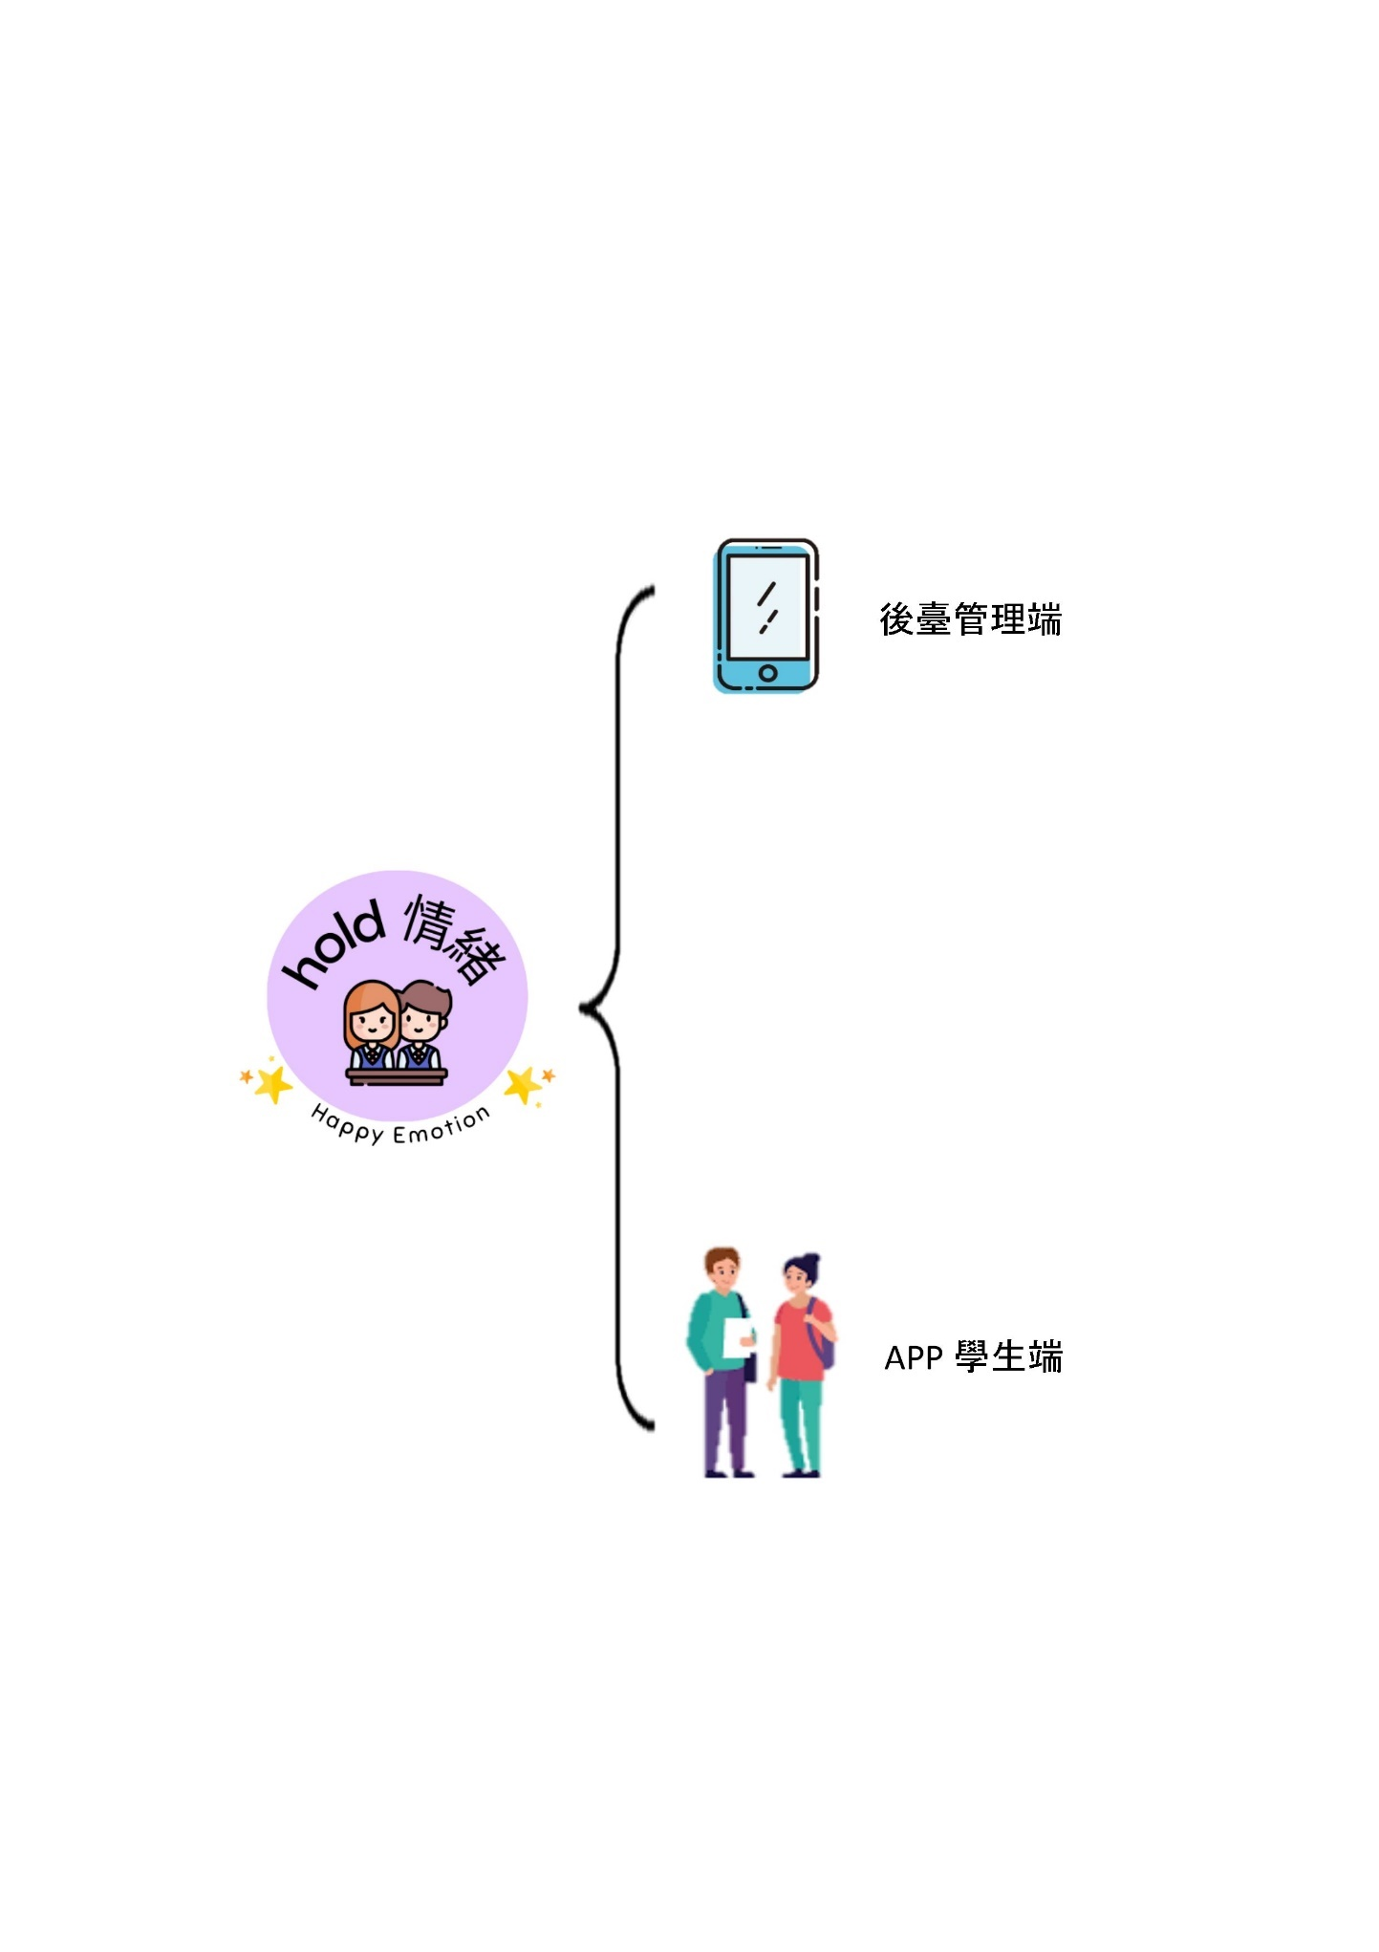

▲圖3-1-1、Hold情緒 系統架構圖

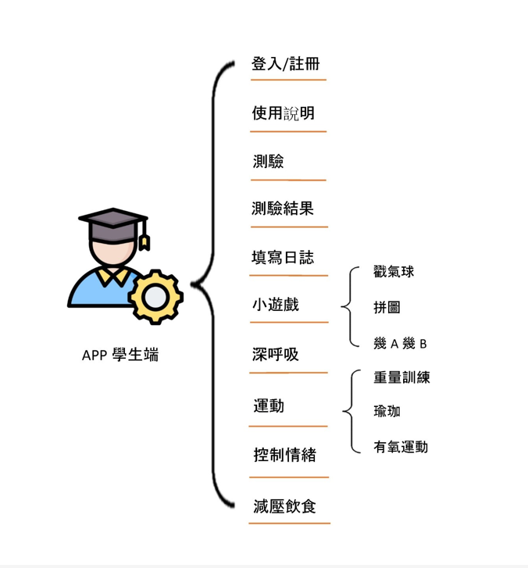

▲圖3-1-2、Hold情緒學生端 系統架構圖

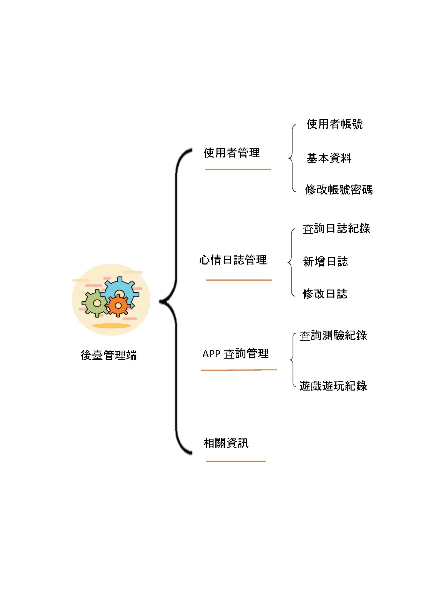

▲圖3-1-3、Hold情緒後臺端 系統架構圖

3-2 系統軟、硬體需求與技術平台

行動設備

▼表3-2-3、行動設備的最低和推薦系統需求

|  |  |  |
| --- | --- | --- |
|  | 基本配備 | 推薦配備 |
| 作業系統 | Android 11.0 | Android 11.0或Android 11.0以上 |
| 記憶體 | 1536MB | 2GB |
| 硬碟 | 建議 2 GB 以上的內建儲存空間 | |

3-3 使用標準與工具

▼表3-2-4、標準規範與開發工具

|  |  |
| --- | --- |
| 作業系統 | Windows 11 |
| 編輯軟體 | Android Studio |
| APP 程式開發語言 | Kotlin、Java |
| 資料庫 | SQLite |
| 美工軟體 | Figma |
| UML 繪圖工具 | Draw.io |
| 文案撰寫工具 | Microsoft Word、PowerPoint |
| 測試環境 | Android Studio模擬器 |

1. 專案時程與組織分工

4-1 專案時程：甘特圖

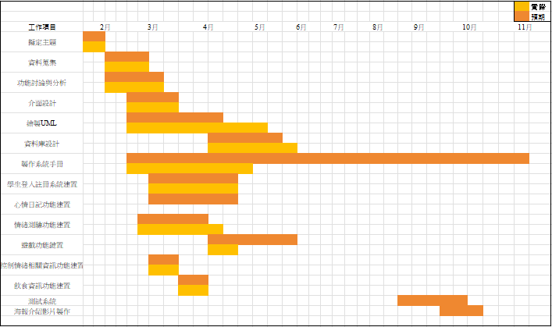

▲圖4-1-1、Hold情緒專案時程甘特圖

4-2 專案組織與分工

▼表4-2-1、專案組織與分工

|  |  |  |  |  |  |
| --- | --- | --- | --- | --- | --- |
| ●主要 ◎次要 | | 11136002  周廷蓁 | 11136003  賴姿吟 | 11136026  陳姿妤 | 11136027  許佳宜 |
| 後端開發 | 資料庫建置 | ● |  |  | ◎ |
| 伺服器架設 |  |  |  |  |
| App 紀錄查詢 | ● |  |  | ◎ |
| 管理端登入登出功能建置 | ● |  |  | ◎ |
| 測驗題目 |  | ● | ◎ |  |
| 前端開發 | 介面設計(UI) |  | ◎ | ● |  |
| 風格設計(UX) |  | ● | ◎ |  |
| 學生端登入登出功能建置 | ● |  |  |  |
| 測驗題目功能鍵置 | ● | ◎ |  |  |
| 相關資訊內容建置 | ● | ◎ | ◎ |  |
| 心情日記功能建置 | ● | ◎ | ◎ |  |
| 遊戲功能建置 | ● | ◎ | ◎ |  |
| 運動功能建置 | ● | ◎ |  |  |
| 美術設計 | UI/ UX |  | ◎ | ● |  |
| APP介面設計 |  | ◎ | ● |  |
| 色彩設計 |  | ◎ | ● |  |
| Logo設計 | ◎ |  | ● |  |
| 素材設計 |  | ◎ | ● |  |
| 文件撰寫 | 統整 |  | ● | ◎ | ◎ |
| 第1章 前言 |  | ● | ◎ | ◎ |
| 第2章 營運計畫 |  | ● | ◎ | ◎ |
| 第3章 系統規格 |  | ● | ◎ | ◎ |
| 第4章 專題時程與組織分工 |  | ● | ◎ |  |
| 第5章 需求模型 | ◎ | ◎ |  | ● |
| 第6章 程序模型**或**設計模型 | ◎ | ◎ |  | ● |
| 簡報製作 |  |  | ● | ◎ |
| 報告 | 海報製作 |  |  | ● | ◎ |
| 影片製作 | ● | ◎ | ◎ |  |

1. 需求模型

5-1 使用者需求

* 設計理念：

APP 中之題目依照臺大李明濱教授等人所發展的BSRS-5(心情溫度計)作為測驗參考，並加以評測，BSRS-5是探尋心理需求的篩檢工具，讓使用者了解自己的情緒困擾程度，APP 介面設計以亮色系的丁香紫為主，丁香紫是一種比較柔和恬淡的顏色，可以讓使用者在使用APP介面的時候有寧靜、放鬆的感覺，因此我們選用此顏色作為我們APP的主色調。

APP 提供填寫日記的功能，幫助使用者記錄自己的情緒，深呼吸、小遊戲、飲食以及控制情緒的相關資訊等功能，引導使用者如何自我調整、行為改變、認知行為，並提升正向情緒的能力。每一~兩周會傳送訊息通知，提醒使用者再次進行測驗並觀察情況是否有改善。

* 學生端設計理念：

此 APP 提供使用者一些藉由認知調整、行為調整等方向來提升自我控制情緒的方法。可藉由此 APP 的日記功能觀察自己日常的情緒狀態，從情緒測驗的檢測分數可以得知自己當下的情緒是否平穩，總分30分，評分標準總共分為四部分：

0-10分：為一般正常範圍，表示身心適應狀況良好

11-18分：輕度情緒困擾，建議找家人或朋友談談，紓發情緒

19-28分：中度情緒困擾，建議尋求心理諮商或接受專業諮詢

29分以上或第11題得1分以上：重度情緒困擾，建議尋求心理諮商或接受精神科醫師治療。

在測驗完畢後，使用者可透過APP 內的舒壓功能來幫助使用者緩解情緒與壓力。

5-2 使用個案圖(Use case diagram)

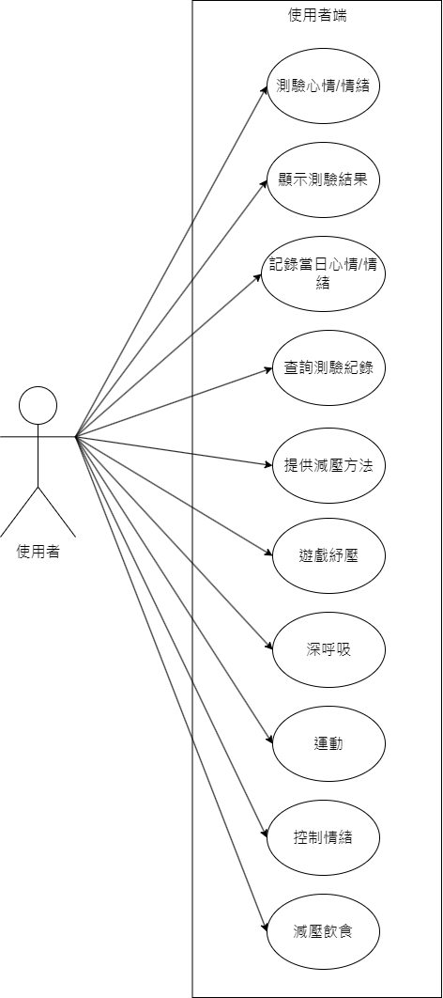

▲圖5-2-1、Hold情緒 學生端 使用個案圖

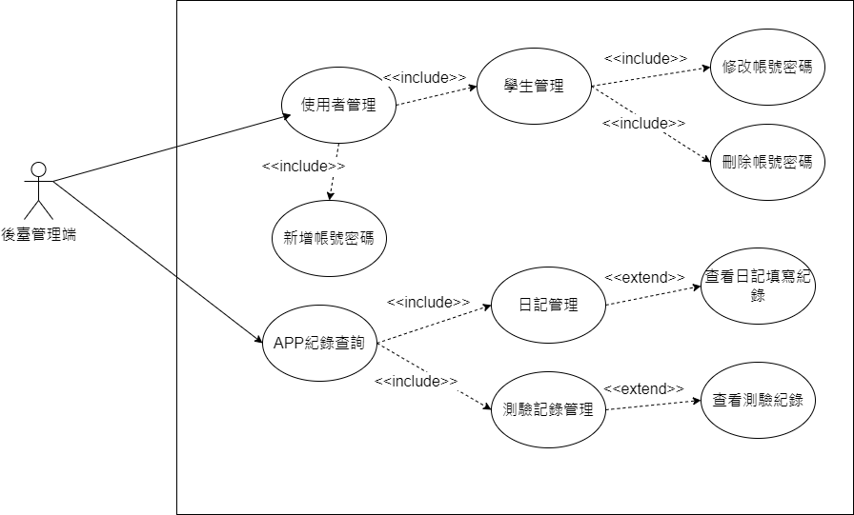▲圖5-2-2、Hold情緒 後臺端 使用個案圖

5-3 使用個案描述

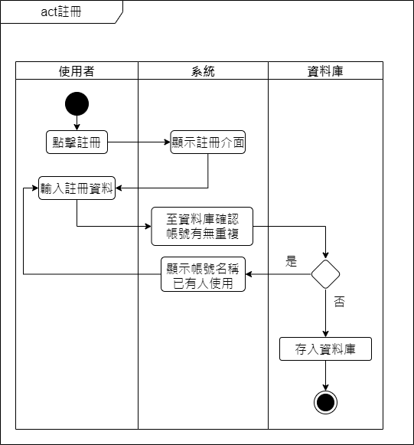

▲圖5-3-1、使用者註冊活動圖

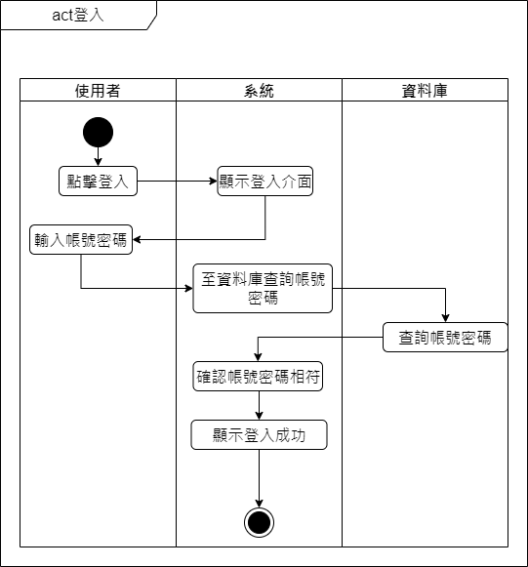

▲圖5-3-2、使用者登入活動圖

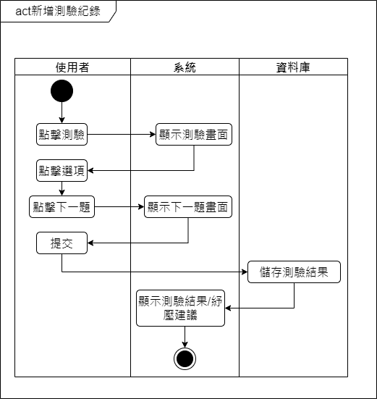

▲圖5-3-3、測驗紀錄活動圖

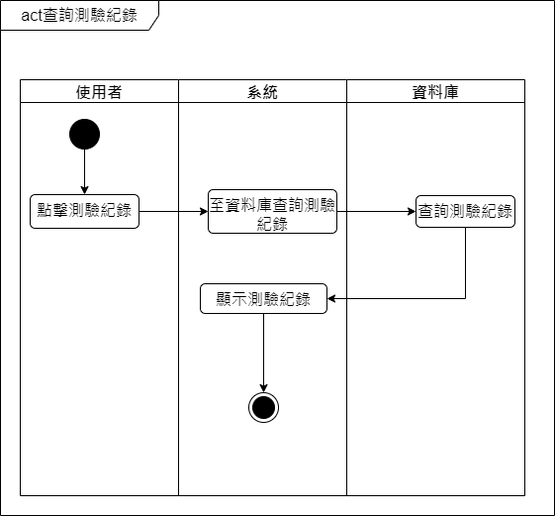

▲圖5-3-4、查詢測驗紀錄活動圖

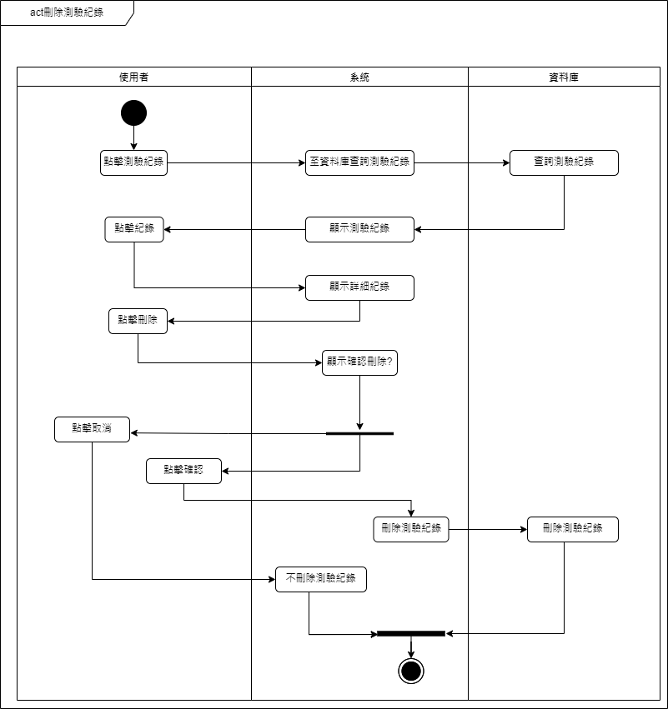

▲圖5-3-5、刪除測驗紀錄活動圖

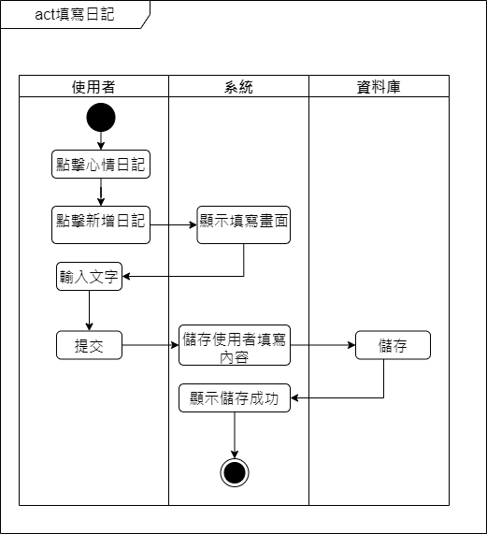

▲圖5-3-6、填寫日記活動圖

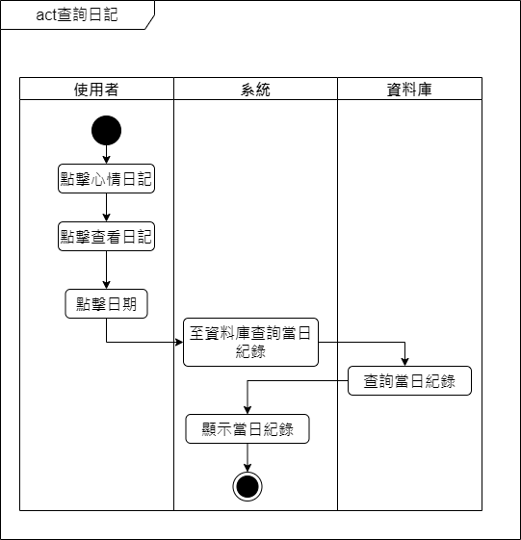

▲圖5-3-7、查詢日記活動圖

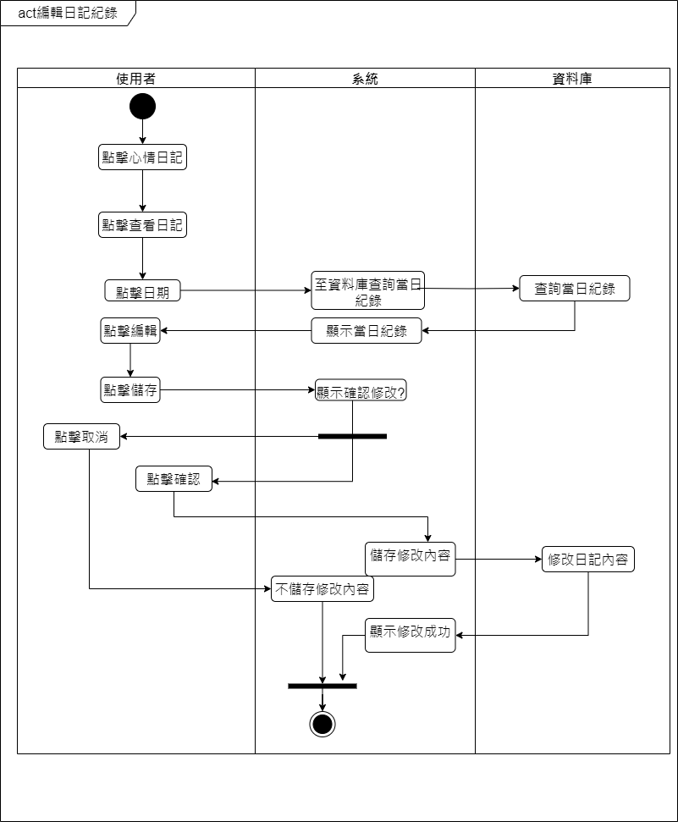

▲圖5-3-8、編輯日記記錄活動圖

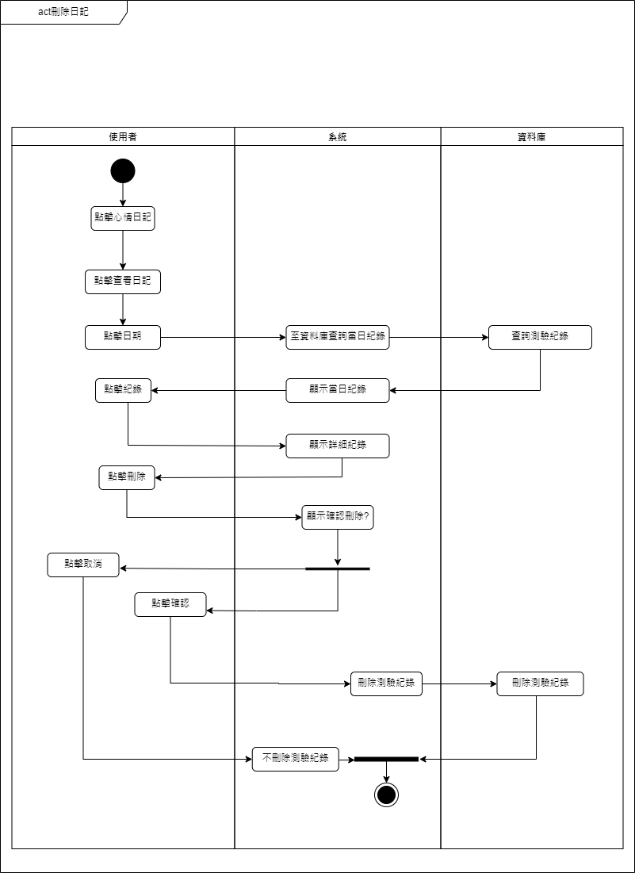

▲圖5-3-9、刪除日記活動圖

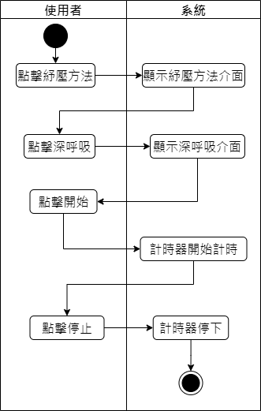

▲圖5-3-10、深呼吸活動圖

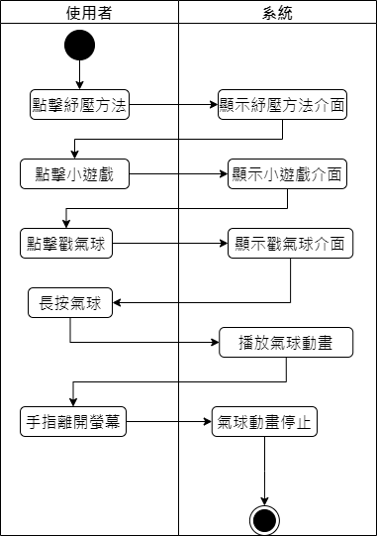

▲圖5-3-11、戳氣球遊戲活動圖

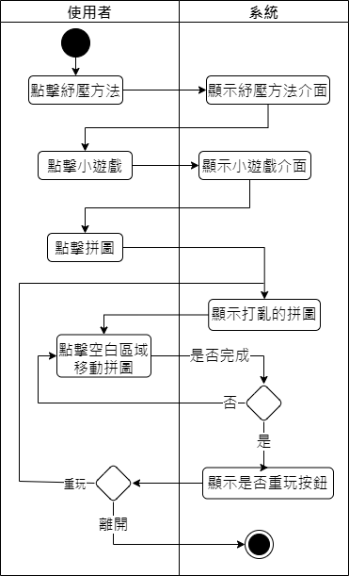

▲圖5-3-12、拼圖遊戲活動圖

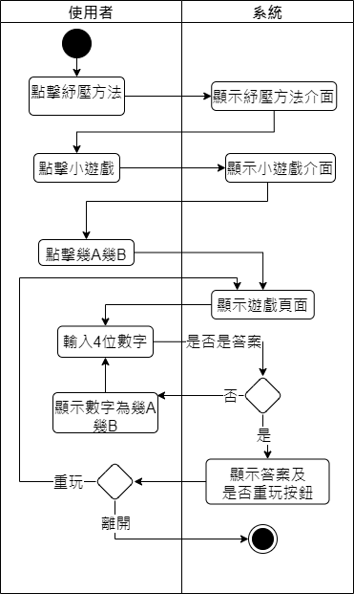

▲圖5-3-13、幾A幾B遊戲活動圖

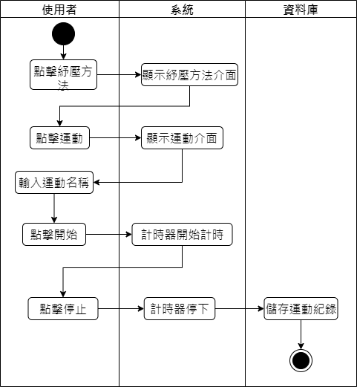

▲圖5-3-14、運動活動圖

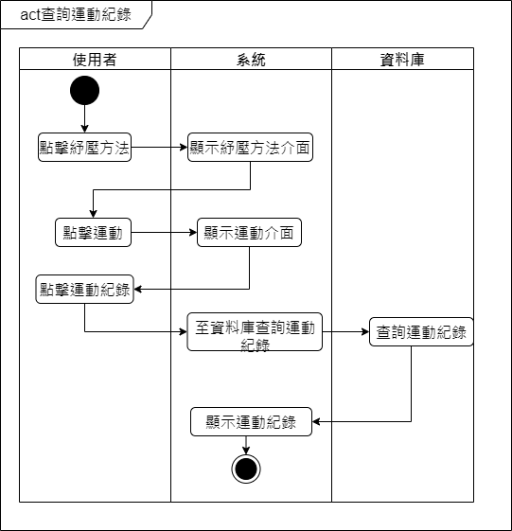

▲圖5-3-15、查詢運動紀錄活動圖

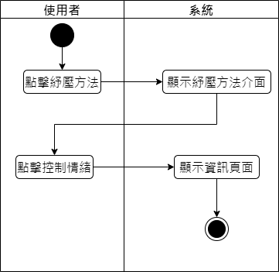

▲圖5-3-16、自我控制情緒資訊活動圖

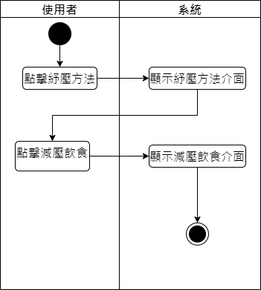

▲圖5-3-17、飲食紓壓活動圖

5-4 分析類別圖(Analysis class diagram)

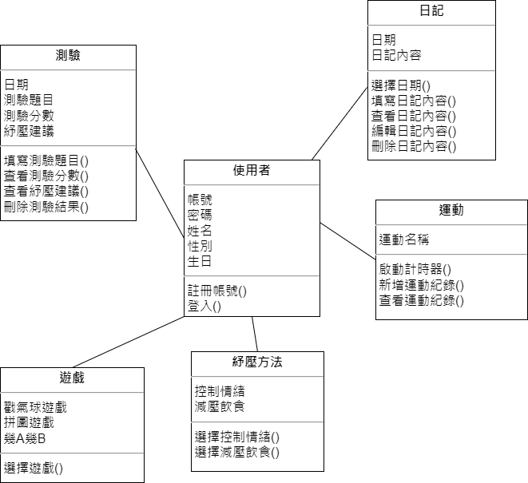

▲圖5-4-1、學生端分析類別圖

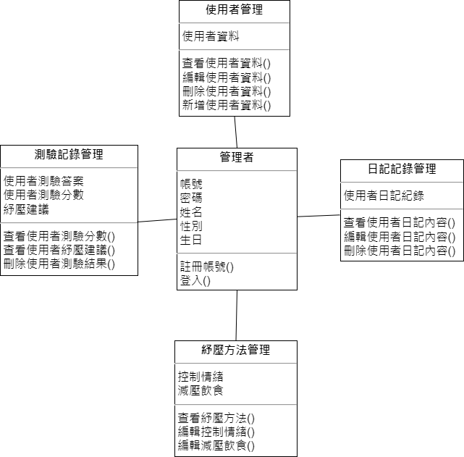

▲圖5-4-2、後台端分析類別圖

1. 程序模型

6-1 循序圖(Sequential diagram)

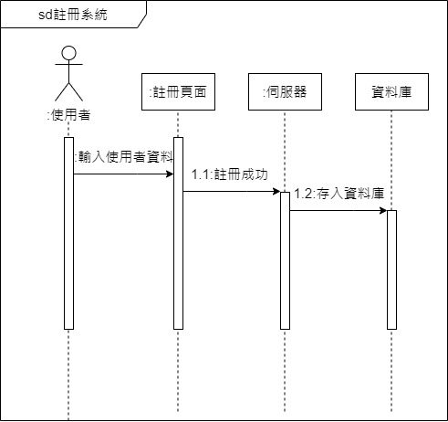

▲圖6-1-1、學生註冊系統循序圖

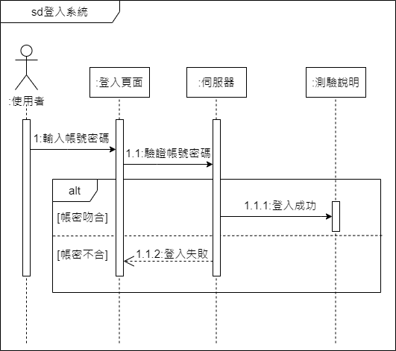

▲圖6-1-2、學生登入系統循序圖

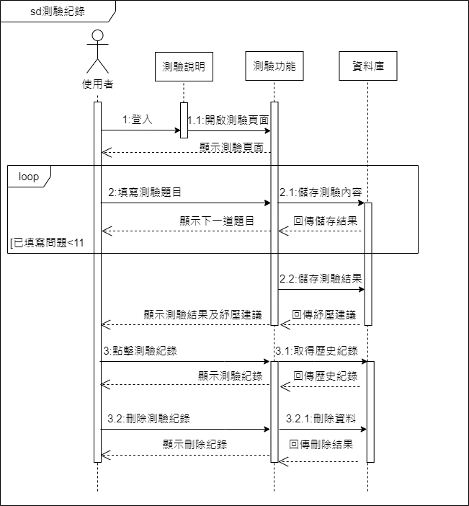

▲圖6-1-3、測驗記錄循序圖

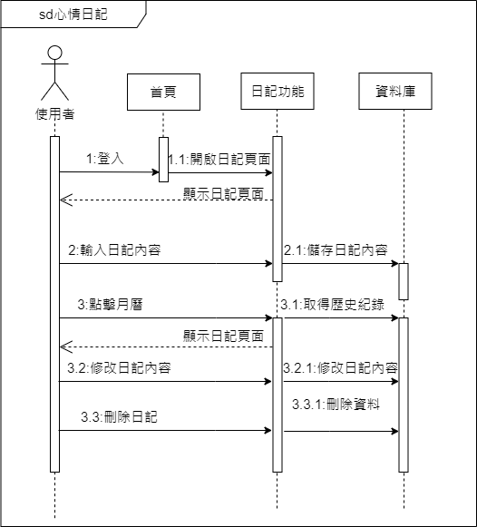

▲圖6-1-4、心情日記循序圖

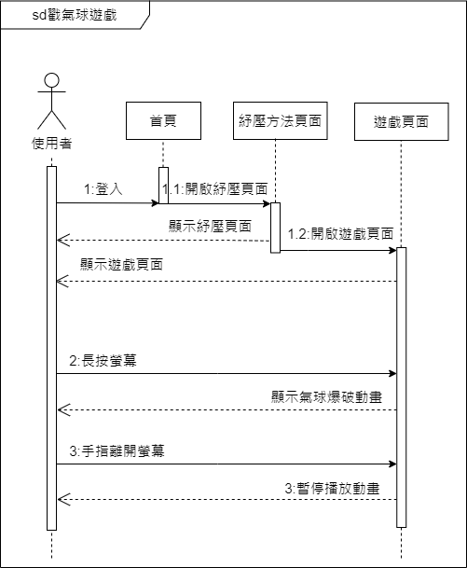

▲圖6-1-5、戳氣球遊戲循序圖

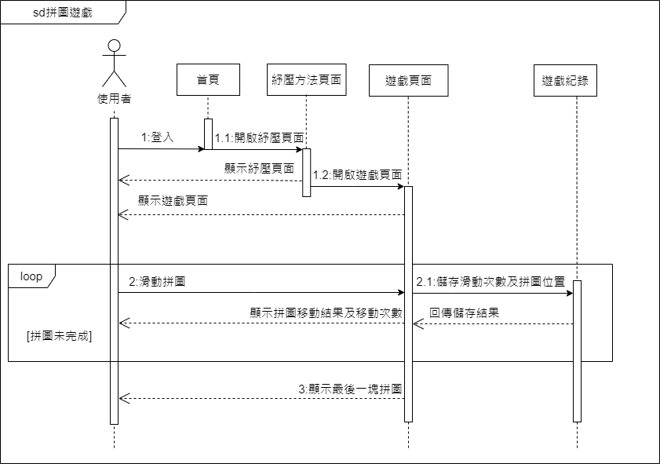

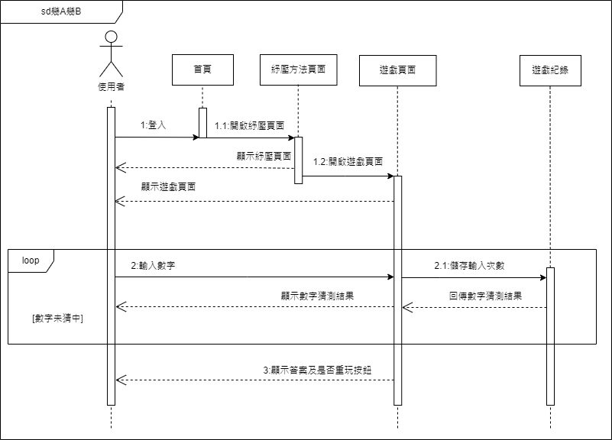▲圖6-1-6、拼圖遊戲循序圖

▲圖6-1-7、幾A幾B遊戲循序圖

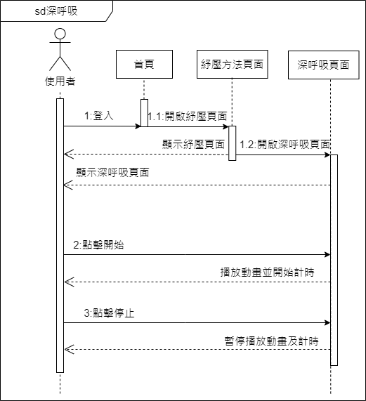

▲圖6-1-8、深呼吸循序圖

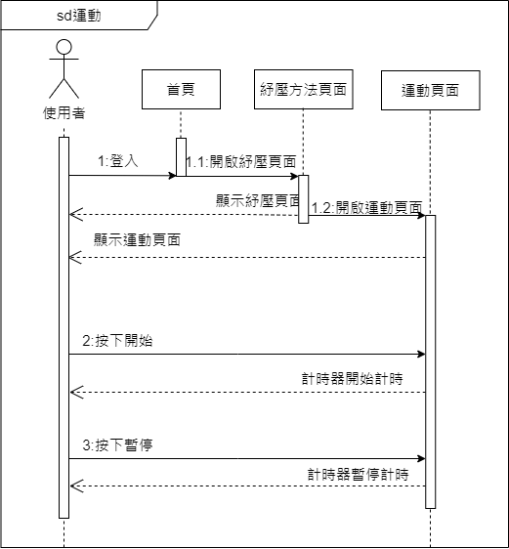

▲圖6-1-9、運動循序圖

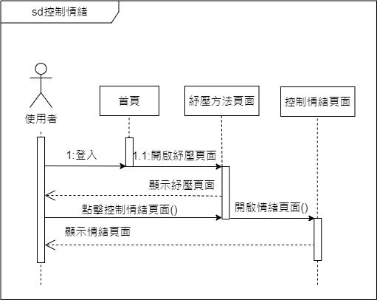

▲圖6-1-10、控制情緒循序圖

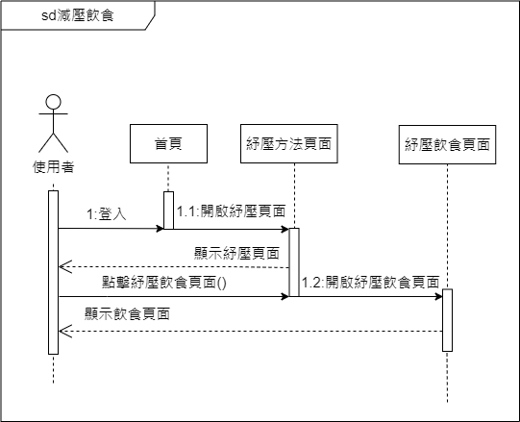

▲圖6-1-11、減壓飲食資訊循序圖

6-2 設計類別圖(Design class diagram)

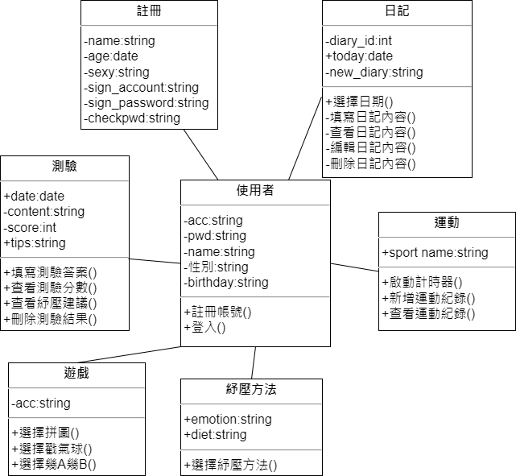

▲圖6-2-1、學生 APP 設計類別圖

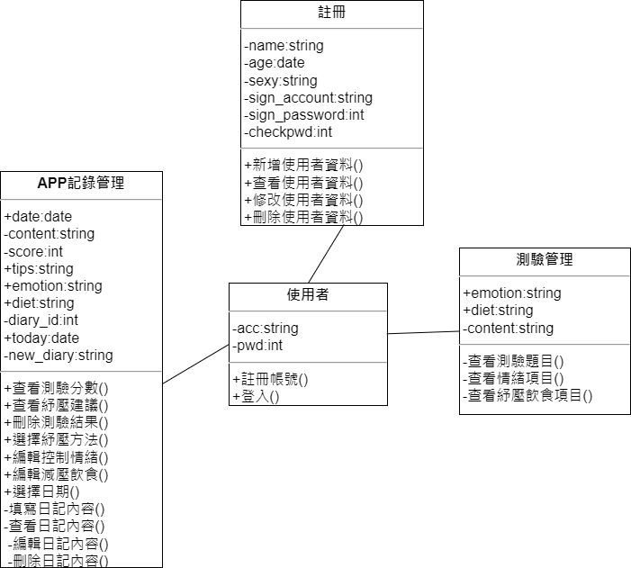

▲圖6-2-2、管理者設計類別圖

1. 參考資料

* 董氏基金會

<https://www.etmh.org/Mental_health/detail?id=f9b3825c23f6444f8c78c8e5f0f99a02>

* 情緒管理與壓力調適

<https://www.ylib.com/author/newstone/file-feeling/1file3.htm>

* 張春興（2007），現代心理學。台北市，東華書局。

<https://wwwfs.vghks.gov.tw/001/VghksUploadFiles/294/relfile/15080/67301/%E7%94%9F%E6%B4%BB%E5%A3%93%E5%8A%9B%E8%88%87%E6%83%85%E7%B7%92-%E9%83%AD%E4%BF%8A%E6%AC%BD.pdf>

* 情緒最常出現的症狀

<http://www.ucep.org.hk/cognition/influence.htm>

* 青少年常見的心理疾病～壓力大是根源

<https://helloyishi.com.tw/parenting/adolescents/adolescent-mental-health/mental-illness-in-teens/>

* 「台灣青少年自殺死亡率10年大增3倍」　醫曝守門人SOP：一問二應三轉介

<https://www.storm.mg/article/4403929?page=1>

* 認識壓力 - 亞太壓力研究協會

<https://apstress.org/pressure/>

* 「玩」，讓你大腦永保聰明 - 康健雜誌 (commonhealth.com.tw)

<https://www.commonhealth.com.tw/article/75346>

* 大學生輕生案例攀升 占15~24歲族群死因第二名

<https://tw.news.yahoo.com/news/%E5%A4%A7%E5%AD%B8%E7%94%9F%E8%BC%95%E7%94%9F%E6%A1%88%E4%BE%8B%E6%94%80%E5%8D%87-%E5%8D%A015-24%E6%AD%B2%E6%97%8F%E7%BE%A4%E6%AD%BB%E5%9B%A0%E7%AC%AC%E4%BA%8C%E5%90%8D-121200619.html?guccounter=1&guce_referrer=aHR0cHM6Ly93d3cuZ29vZ2xlLmNvbS8&guce_referrer_sig=AQAAALDwkXXAgnGEa0MG41On88XkcLBR4r9c88_9Tekc7Cc3u8ZJHcvzElBbU99o8B8XUyyLz6LyvmgyMqq9ZYAqyUlhQIlOKVr_bt1ovbshGMsWbIY9Ew7yRv6T_s8R1LKsOFKQ8EiDgiVzr5bqZBf8v5RsRq27GI4daN0ZAWGqMb3p>